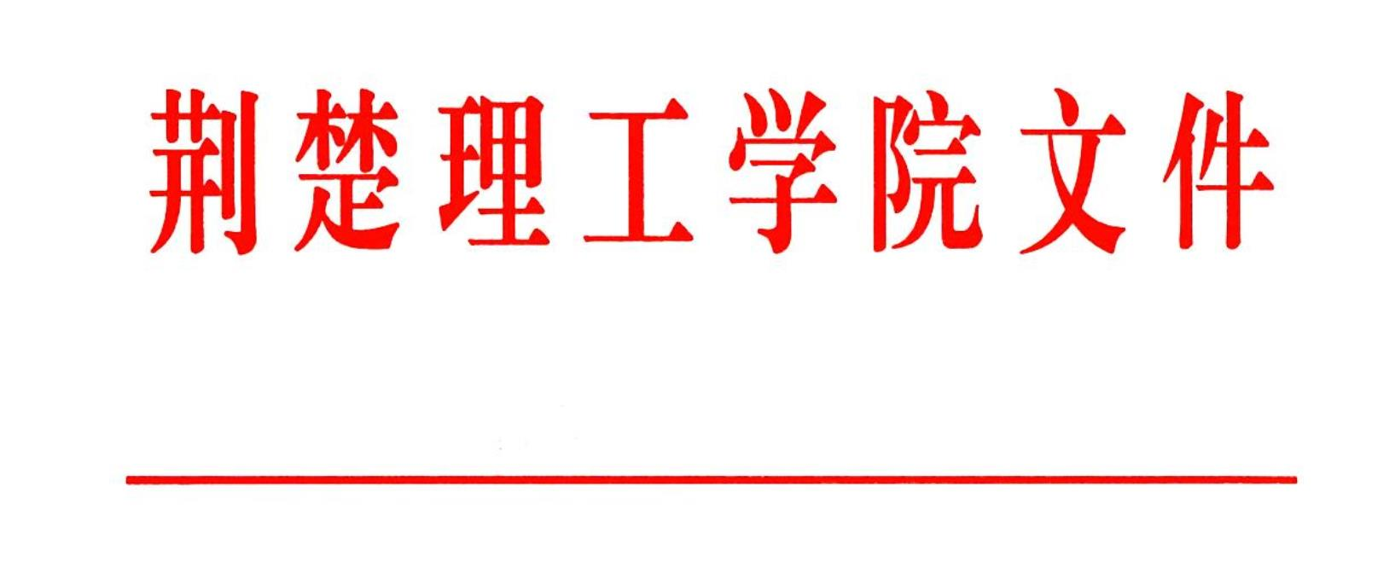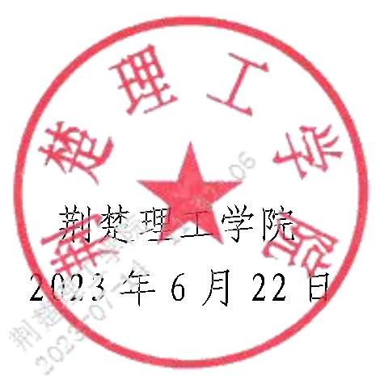荆理工财〔2023〕9号
关于印发《荆楚理工学院 分散采购实施细则（试行）》的通知
校属各单位（部门）：
《荆楚理工学院分散采购实施细则（试行）》已经学校同意，
现印发给你们，望遵照执行。
— 1 —
附件:
荆楚理工学院分散采购实施细则（试行）
第一章 总则
第一条 为进一步规范校属各单位（部门）的分散采购行为，
维护学校利益、保障采购质量、促进廉政建设、提高资金使用效
益，根据《荆楚理工学院采购管理办法》（以下简称采购管理办
法）制定本实施细则。
第二条 本细则所称分散采购，是指采购管理办法第十八条
规定的采购行为。
第三条 任何单位和个人不得将学校集中采购项目或者将
集中采购项目化整为零，以分散采购方式规避学校集中采购。
第四条 各单位（部门）分散采购应遵循公平、公正、公开，
充分竞争的原则，维护学校及其他当事人的合法权益。
第二章 分散采购的方式
第五条 分散采购方式包括竞争性谈判、询价采购、单一来
源采购、网上商城采购等。
竞争性谈判是指校属各单位（部门）谈判小组与符合资格条
件的供应商就采购货物、工程和服务事宜进行谈判，供应商按照
谈判文件的要求提交响应文件和最后报价，各单位（部门）从谈
判小组提出的成交候选人中确定成交供应商的方式。
询价采购是指校属各单位（部门）询价小组向符合资格条件
的供应商发出采购询价通知书，要求供应商一次报出不得更改的
— 2 —
价格，各单位（部门）从询价小组提出的成交候选人中确定成交
供应商的采购方式。
单一来源采购是指校属各单位（部门）从某一特定供应商处
采购货物、工程和服务的采购方式。
网上商城采购是指校属各单位（部门）从省、市公共资源交
易中心 (省、市政府采购中心)建设的网上商城确定成交供应商
的采购方式。
第六条 采购管理办法第十八条第一款规定的分散采购方
式由学校采购与招标管理中心确定。
第七条 采购管理办法第十八条第二款规定的分散采购方
式由校属各单位（部门）根据实际情况合理确定。
第三章 分散采购的流程
第八条 落实采购预算和资产配置计划。分散采购前校属各
单位（部门）应与学校相关部门沟通，落实采购预算，采购固定
资产的还应落实资产配置计划。
第九条 论证采购需求。校属各单位（部门）根据采购预算
对采购项目的可行性、必要性、经济性等进行论证，并形成书面
报告。
第十条 提交采购申请。采购管理办法第十八条第一款规定
项目的采购申请通过学校办公系统提交，学校审批。采购管理办
法第十八条第二款规定项目的采购申请由校属各单位（部门）负
责人审批，采购金额在 1万元以上的项目应报分管校领导同意。
— 3 —
第十一条 成立谈判、协商或者询价小组（以下简称采购小
组）。各单位（部门）根据采购方式成立采购小组，小组由 3人
及以上单数组成。
第十二条 制定采购文件。各单位（部门）制定采购文件，
内容包括供应商的资格条件、采购方式、采购预算、采购需求、
采购程序、价格构成或报价要求、响应文件编制要求、提交响应
文件截止时间及地点、评定成交的标准等。
第十三条 发布采购公告。各单位（部门）在校园网单位（部
门）网页发布采购公告，从公告发出之日起至供应商提交响应文
件截止之日不得少于 3个工作日。
第十四条 评审确定成交候选供应商。采购小组按照采购文
件规定的评定标准对递交响应文件的供商进行评审，根据评审结
果推荐的候选成交供应商应由各单位（部门）负责人审核确定。
递交响应文件且符合条件的供应商少于 3 家的应重新开展采购
活动（单一源采购除外）。
第十五条 发布成交公告和成交通知书。各单位（部门）在
校园网单位（部门）网页发布成交公告，期限为 1个工作日，同
时发出成交通知书。
第十六条 签订合同。各单位（部门）根据采购文件和成交
供应商提交的响应文件按学校合同管理相关规定及时签订采购
合同。
— 4 —
第十七条 合同履约验收。成交供应商应当根据合同的约定
依法履行义务，各单位（部门）应当及时组织项目履约验收。
第十八条 资料归档。归档的资料包括采购申请单、采购文
件、评审报告、采购公告（网面截图）、成交公告（网页截图）、
成交通知书、合同原件、验收报告等。各单位（部门）每年按通
知时间将归档资料报送一份至采购与招标管理中心。
第十九条 登记采购台账。各单位（部门）应建立《荆楚理
工学院各单位（部门）分散采购台账》，每年按通知时间报送采
购与招标管理中心。
第二十条 各单位（部门）在公开交易市场（如淘宝、京东、
大型商场等）择优竞价购买采购管理办法第十八条第二款规定项
目，可根据实际情况不适用本实施细则第十二条至第十九条的规
定。
第四章 责任与监督
第二十一条 分散采购由校属各单位（部门）自行组织实施，
对采购业务的合法性、合规性、真实性以及与建设项目的相关性
等承担法律责任。
第二十二条 校属各单位（部门）应建立健全分散采购管理
制度，加强领导，明确责任。
第二十三条 学校采购与招标管理中心、归口管理部门对各
单位（部门）分散采购工作进行监督与检查。
第五章 附则
— 5 —
第二十四条 本办法自发布之日起施行。
第二十五条 本管理办法由学校采购与招标管理中心负责
解释。
附：1.荆楚理工学院 XX单位（部门）分散采购台账
2.荆楚理工学院分散采购询价公告
3.荆楚理工学院分散采购询价单
4.荆楚理工学院分散采购询价单汇总表
5.荆楚理工学院分散采购询价成交结果公告
6.荆楚理工学院分散采购询价成交通知书
7.荆楚理工学院分散采购评委专家签到表
— 6 —
附 1：
荆楚理工学院 XX 单位（部门）分散采购台账
发 中 中
OA 采 计划 采 采 发 开
序 项目名 布成交 标（成 标（成
申报时 购单 金额（万 购分 购方 布招标 标时
号 称 公告时 交）供应 交）金额
间 位 元） 类 式 公告 间
间 商名称 （万元）
注：采购分类是指货物、服务、工程；采购方式是指询价、单一来源
采购、网上商城、竞争性谈判等。
— 7 —
附 2：
荆楚理工学院××××××项目询价采购公告
经研究，我校 项目进行询价采购。现邀请合格的
供应商前来参与报价。
一、项目编号： 二、项目预算： 元
三、报价时间： 年 月 日至 年 月 日工作时间
四、供应商应当具备下列条件：（仅供参考，可根据采购内
容自行调整）
（一）供应商应具备《政府采购法》第 22条规定的条件；
（二）供应商须在中华人民共和国境内注册并取得营业执
照，且具有相应经营范围，供应商必须是是合格的生产厂家或经 销商；
（ 三 ） 供 应 商 通 过 商 须 在 中 华 人 民 共 (www.creditchina.gov.cn) 、 中 国 政 府 采 购 网 (www.ccgp.gov.cn)等渠道查询相关主体信用记录，均无不良失 信记录；
（四）本项目不接受供应商以联合体形式参与询价；
（五）法律、行政法规规定的其他条件。 五、采购项目清单（见附件） 六、询价时间、地点： 年 月 日 时开始，在荆楚理工学
院 楼 室
七、联系方式：
荆楚理工学院××××××
年 月 日
— 8 —
附 3： 荆楚理工学院××××××采购询价单
项目名称 型号及技术参数 数量 单价（元） 总额（元） 品牌型号
合 计
大 写
交货地址 荆楚理工学院 交货时间 合同约定为准
服务承诺：
法人代表： 授权代表：
联系方式： 供应商（盖章）：
年 月 日
注：1、参与报价的供应商，需将企业工商营业执照（三证合一）、相关资质证书复印件加盖公章，连同询价单一并送到 室。
2、所供货物必须保证质量达到采购人的要求，保证按时交付使用；报价包含采购、运输、安装、调试、辅材及其他服务费用、各项税
金等，必须低于市场平均价格，且报价合理。
— 9 —
附 4：
荆楚理工学院××××××采购询价单汇总表
采购项目名称 供应商名称 报 价（元） 交货时间 交货地点
合同约定为准 荆楚理工学院
询价结果： 为本项目成交供应商，成交金额为 元。
询价小组人员签名：
监督人员签名：
采购人签名：
年 月 日
— 10 —
附 5：
××××××采购项目成交结果公告
年 月 日，我校 xx单位（部门）对 采购项目进行了询
价采购，现就本次采购的成交结果公告如下：
一、项目信息
项目名称：
公告媒体及日期：
二、评审信息
询价日期：
询价地点：
询价小组：
三、成交信息
成交供应商名称：
成交金额：
四、公告期限：自公告发布之日起 1个工作日
五、联系方式：
各有关当事人对成交结果有异议的，可在成交公告期限届满之
日起 7个工作日内,以书面形式向我校提出质疑，逾期将不再受理。
荆楚理工学院××××××
年 月 日
— 11 —
附 6：
成交通知书
有限公司：
年 月 日，我校 xx单位（部门）对 采
购项目采用询价方式进行采购，经询价小组确认，由你单位为本项
目的成交供应商，成交金额为 （小写：）。
成交单位收到成交通知书后，请于三十日内到荆楚理工学院签
订合同书，在限期内不来签订合同者视为放弃成交资格。
联系人：
年 月 日
— 12 —
附 7：
（ ）评委专家签到
表
时间：
序号 姓名 联系方式 备注
1 组长
2
3
4 监督人
5 采购人
— 13 —
荆楚理工学院办公室 2023年 6月 22日印发
— 14 —

